IL RITORNO GLAMOUR DELLA COLLEZIONE HAMPTON
DI BAUME & MERCIER

La scultorea silhouette rettangolare della collezione Hampton torna in grande stile con due versioni femminili assolutamente chic: la prima in oro rosa (750/1000) con cinturino nero in alligatore, la seconda con un bracciale bicolore in acciaio e acciaio placcato oro rosa.

L’allure, indubbiamente, è Baume & Mercier.

Portamento altero, linea minimalista: la raffinatezza allo stato puro

La collezione Hampton è l’incarnazione dello spirito del design di Baume & Mercier nella sua forma più pura e assoluta. Basta uno sguardo per cogliere la prorompenza estetica dell’orologio Hampton, che si impone con la sua sobrietà stilistica pur restando un orologio di carattere. Il senso del dettaglio tanto caro alla Maison invita ad ammirare meticolosamente la finezza della cassa, le linee essenziali e curve, gli angoli arrotondati, il rettangolo nel rettangolo, il perfetto equilibrio tra morbidezza dei numeri e tensione degli indici, e la delicata minuteria. Tutto è grafico in questo orologio, con quella maestria che solo un’acuta sensibilità può immaginare e un savoir-faire di talento può realizzare. È questa la visione dell’arte orologiera che contraddistingue Baume & Mercier da quasi 200 anni e che Paul Mercier coltiva da quando nel 1918 inizia a creare i suoi modelli con William Baume. La collezione Hampton con il suo look vintage Art Déco perpetua superbamente questo inestimabile patrimonio creativo sin dal 1994.

Una collezione riconosciuta per la sua audacia dal 1994

L’illustre collezione HAMPTON segna nel 1994 una nuova svolta estetica nella storia dell’orologio di forma in acciaio. La cassa rettangolare dalle linee essenziali e curve con angoli arrotondati si ispira a un modello iconico degli anni Sessanta e sfoggia uno stile Art Déco ispirato agli anni Venti. Ode artistica al tempo, che scorre al ritmo di una delicata minuteria, il suo equilibrio formale, sobrio ed elegante si presta a ogni sorta di variazione: casse in acciaio inossidabile o in oro, quadranti colorati, nella versione essenziale o gioiello impreziosita da diamanti. Effetti grafici e cromatici ne mettono in prospettiva le proporzioni ideali. Un orologio pensato sia per l’uomo sia per la donna, che incarna lo chic assoluto, in perfetta sintonia con le tendenze, che anticipa nella pura tradizione dei segnatempo Baume & Mercier. Realizzato con materiali high-tech dallo spirito sportivo, il modello Hampton “K” si porta nel 1998 su cinturino nero in fibra Kevlar®. In oro, sempre più sagomato, l’Hampton Milleis inaugura il 2000, seguito dall’Hampton Spirit, la cui cassa panoramica rende omaggio all’onnipresenza di schermi e informazioni, mentre l’Hampton City si ispira all’architettura urbana contemporanea.

Territorio d’espressione artistica per antonomasia, l’Hampton, la cui forma rettangolare ricorda un quadro, è la cornice ideale per trasporre in un segnatempo l’opera del grande artista Pierre Soulages, tra cui Outrenoirs. L’orologio Hampton “Omaggio a Pierre Soulages” rappresenta il dialogo tra orologeria e design che Baume & Mercier intesse sin dalle origini. Con la sua straordinaria complessità tecnica ed estetica, l’orologio miniaturizzato restituisce tutto il potere del nero, la sua profondità, la luce e i rilievi, proprio come il pittore, attraverso sottili sfumature opache, semi-opache, lucide e strati diffusi.

Hampton si arricchisce di dettagli preziosi in totale eleganza

Lo stile glamour degli orologi Hampton M0A10752 e M0A10751 si adatta immediatamente all’eleganza distintiva di Baume & Mercier, amante delle buone maniere e dei materiali nobili. Conquista le donne sensibili alla bellezza per le quali un orologio è come un gioiello che crea il look e lo sublima.

La cassa dell’Hampton M0A10752 sfoggia l’oro rosa (750/1000) donando alla collezione un’espressione nuova, lussuosa e marcatamente elegante. La cassa dell’Hampton M0A10751, con i suoi audaci contrasti, è in acciaio. Entrambi presentano finiture raffinate e luminose, testimonianza del lavoro meticoloso degli artigiani della manifattura di Les Brenets: quadrante argento opalino grainé, numeri arabi, indici rivettati e lancette dorate. La corona in acciaio PVD dorato di forma cabochon è impreziosita da un’agata nera, una pietra che stimola la forza interiore e lo spirito pratico, favorendo la resistenza, la voglia di vivere e il cambiamento, ideale completamento di questo tocco molto chic.

L’allure classica e al tempo stesso contemporanea dell’Hampton M0A10752 è accentuata da un cinturino in alligatore nero che esalta la bellezza di questo segnatempo in oro.

Il bracciale integrato a tre file dell’Hampton M0A10751 gioca sull’alternanza armoniosa e preziosamente lavorata di maglie in acciaio e maglie in acciaio placcato oro rosa. Questa combinazione bicolore delle maglie è storica in Baume & Mercier. Già presente nella collezione Hampton, impreziosiva il Riviera nel 1973 con una maglia centrale in oro e due maglie esterne in acciaio. Le generazioni successive della collezione proporranno bracciali bicolore. Li adotterà la Collezione Linea, così come CapeLand e poi ancora le collezioni uomo e donna Clifton, Classima e Promesse.

HAMPTON M0A10752

Il rettangolo nel rettangolo che orna il quadrante opalino e grainé è delimitato da una sottile minuteria grigia. Tutt’attorno, numeri arabi a ore 12 e ore 6, indici rivettati e lancette sfaccettate a gladio, tutte dorate, per indicare ore e minuti. Il grafismo slanciato, dritto e pulito delle lancette seduce con la sua prestanza.

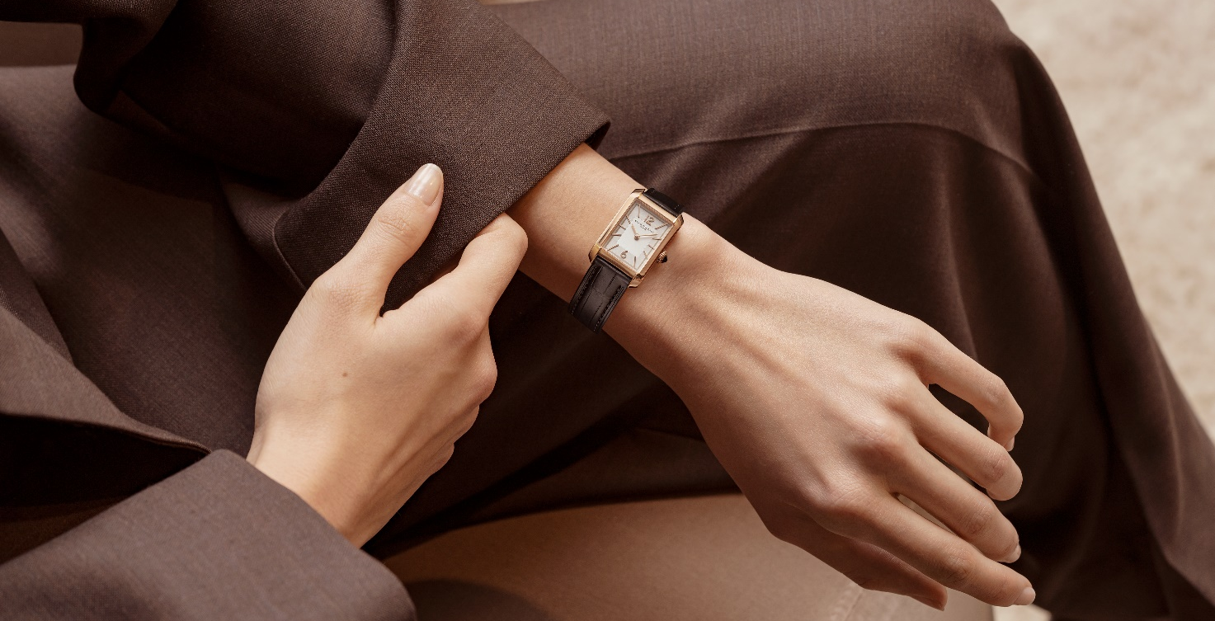

La cassa lucida in oro rosa (750/1000) e titanio presenta le proporzioni perfette per il polso femminile, secondo Baume & Mercier, che ha fatto della lettera greca Phi, riferimento alla sezione aurea, il suo simbolo: 35 x 22,2 mm. Lo spessore è di 6,9 mm. A proteggerla, un vetro zaffiro bombato antigraffio. La corona, in acciaio PVD dorato, è di forma cabochon ed è ornata da un’agata nera incastonata. Il fondello pieno in titanio può essere inciso.

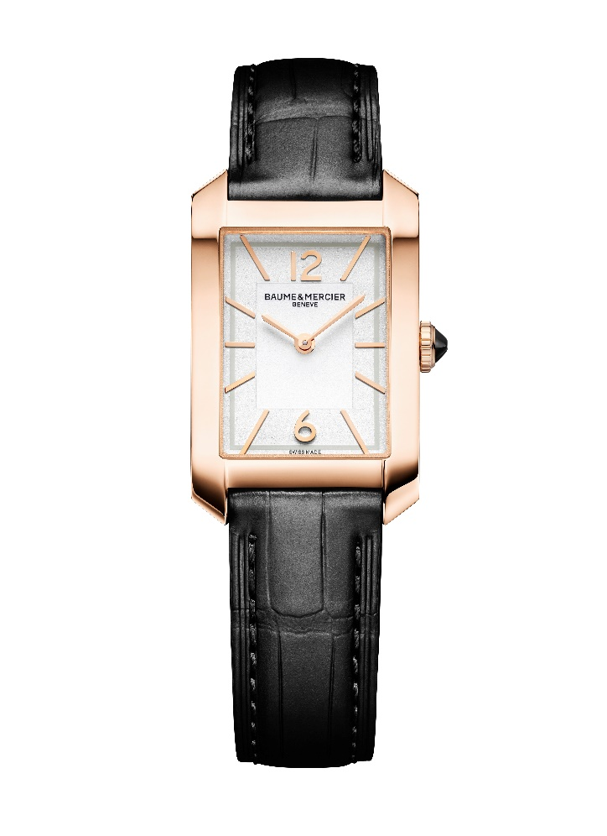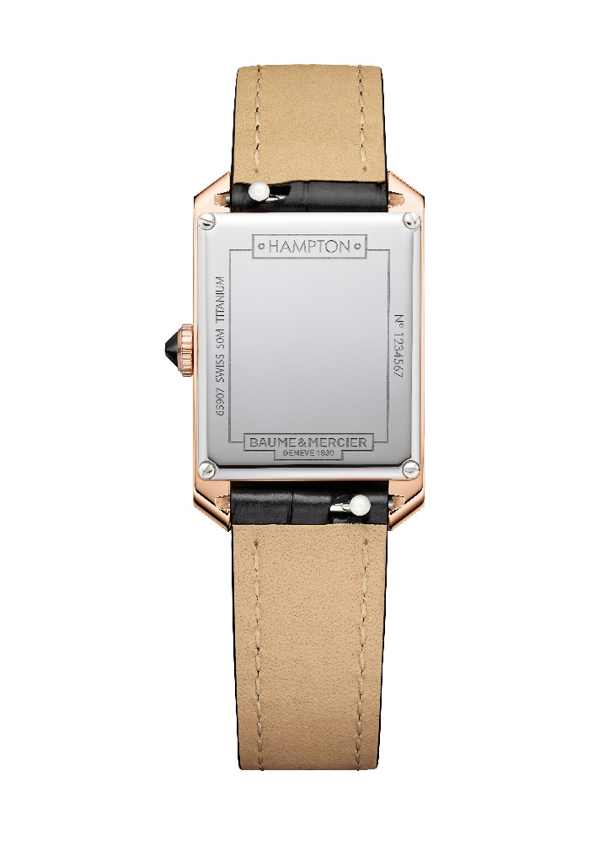

Intercambiabile, il cinturino in pelle di alligatore nera a squame quadrate con impunture tono su tono può essere rimosso e sostituito grazie a un sistema altamente affidabile di barrette dritte a perno, senza bisogno di strumenti.
Si chiude con una fibbia ad ardiglione in acciaio PVD dorato.

Il modello è alimentato da un movimento al quarzo dotato di un’autonomia di 8 anni. Ha un’impermeabilità fino a 5 ATM (circa 50 m).

HAMPTON M0A10751

Le ore e i minuti sono scanditi da numeri arabi a ore 12 e ore 6, da indici rivettati dorati, da lancette sfaccettate dorate a gladio e una minuteria grigia che si fondono nella decorazione luminosa del quadrante opalino grainé.

Le finiture dorate e l’acciaio inossidabile lucido della cassa, che misura 35 x 22,2 mm e ha uno spessore di 6,9 mm, si armonizzano e si completano a vicenda. Un vetro zaffiro bombato antigraffio protegge la cassa. La corona in acciaio PVD dorata è a forma di cabochon ed è impreziosita da un’agata nera incastonata. Il fondello pieno può essere personalizzato con un’incisione su misura.

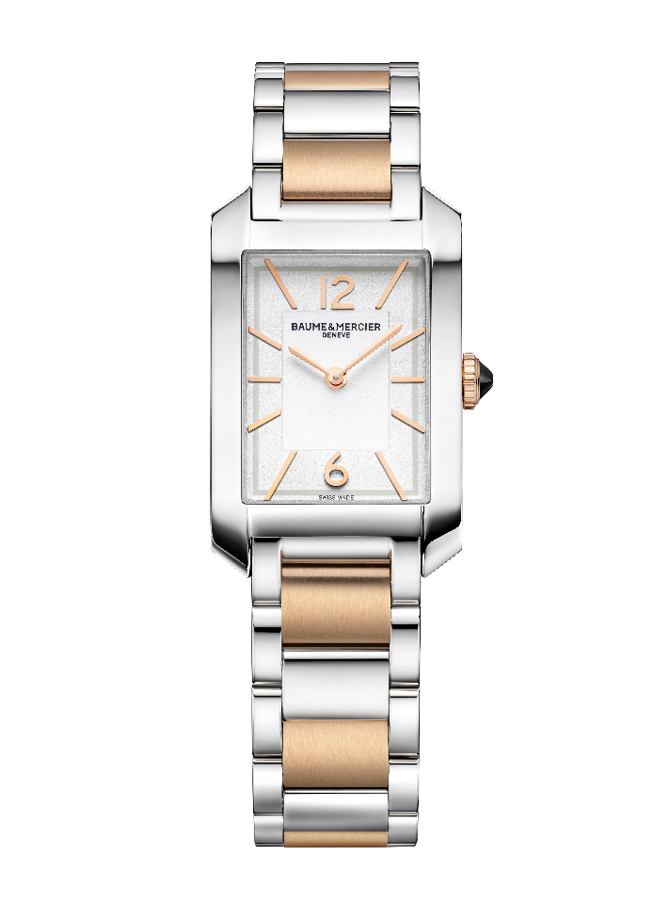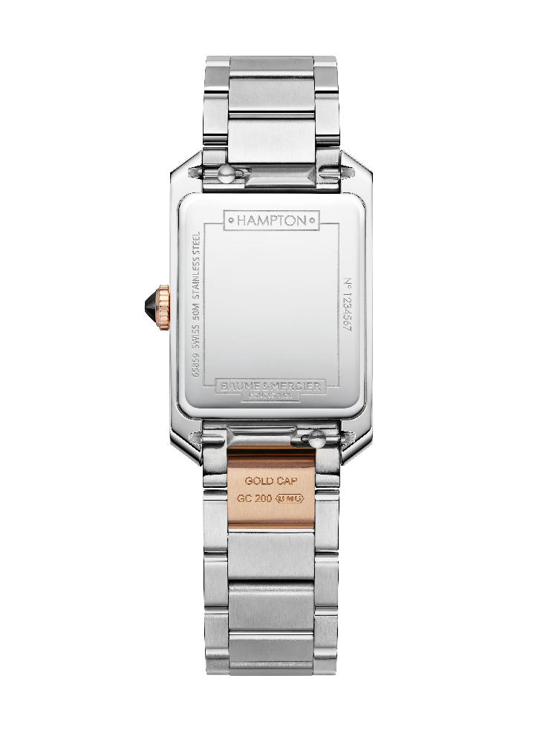

Di una morbidezza tale da offrire un comfort ottimale, il bracciale integrato a tre file in acciaio inossidabile e acciaio placcato oro rosa (GC200) con finitura lucida e satinata è intercambiabile. Un sistema di barrette dritte a perno altamente affidabile consente di sostituirlo senza strumenti particolari.
La tripla fibbia pieghevole con fermaglio di sicurezza è in acciaio inossidabile.

Un movimento al quarzo con autonomia di 8 anni alimenta il meccanismo orologiero di questo segnatempo, impermeabile fino a 5 ATM (circa 50 m).

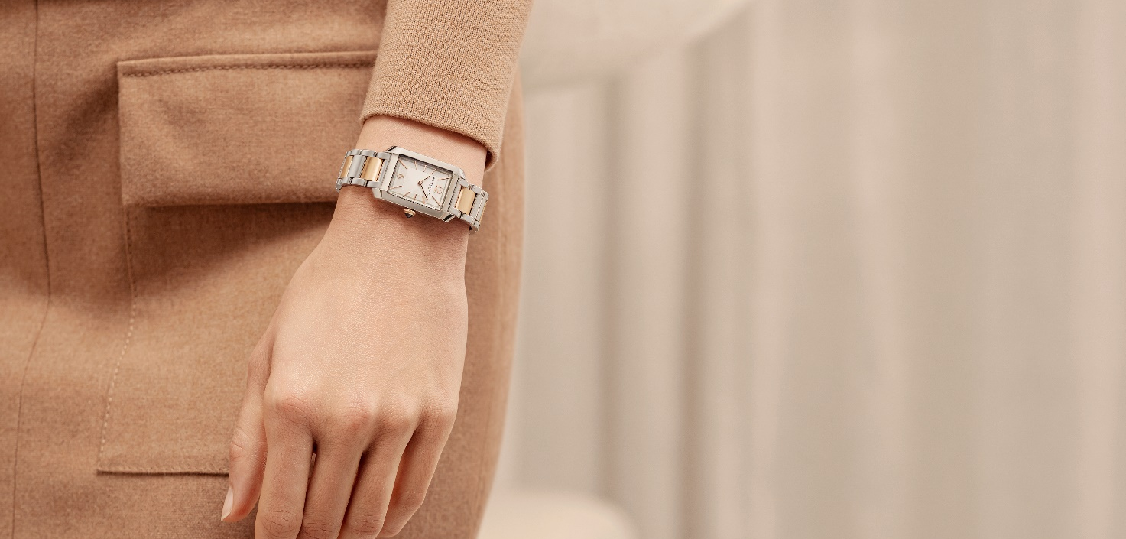

Orologio di forma per antonomasia, l’Hampton dimostra ancora una volta la sua predisposizione a stupire con variazioni che testimoniano la sua storica creatività. Gioca con le forme in due declinazioni ultra-chic con una sobrietà stilistica che lo rende un prodigioso interprete della raffinata orologeria svizzera.

INFORMAZIONI:

Modello: Hampton 10752
Disponibilità: settembre 2024

Modello: Hampton 10751
Disponibilità: settembre 2024

BAUME & MERCIER:

Fondata nel 1830 nel Giura svizzero, la casa orologiera Baume & Mercier gode di una fama internazionale. Dai laboratori nel cuore del Giura svizzero alla sede di Ginevra, la Maison propone ai suoi clienti segnatempo d’eccellenza. Caratterizzata da un complementare equilibrio tra vocazione per il design e innovazione orologiera al servizio del cliente, la Maison Baume & Mercier continua a scrivere la storia dell’orologeria tramandando la propria maestria estetica e orologiera. Un savoir-faire perfettamente in linea con il binomio rappresentato dai fondatori, William Baume e Paul Mercier, in grado di coniugare classicismo e creatività, tradizione e modernità, eleganza e carattere, e più che mai contemporaneo.

www.baume-et-mercier.com

